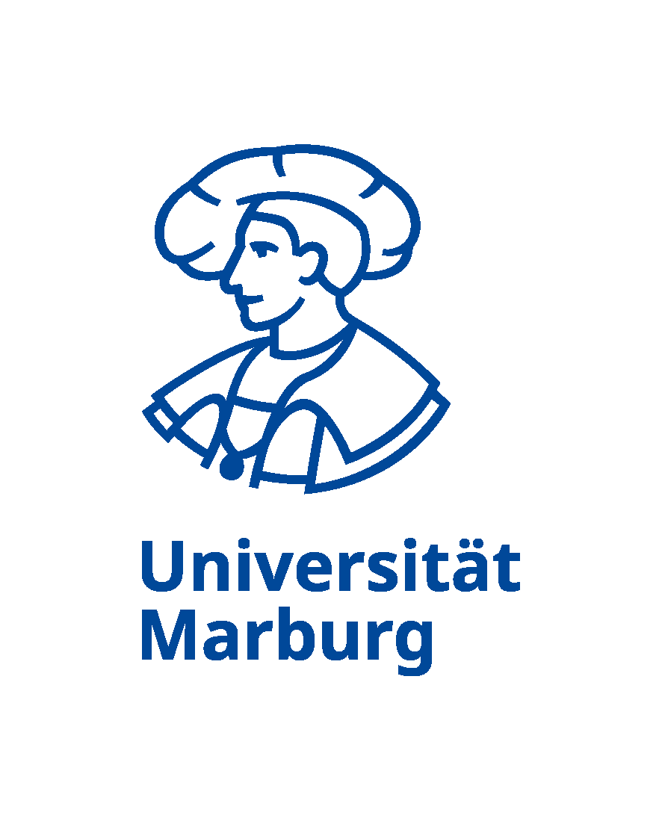
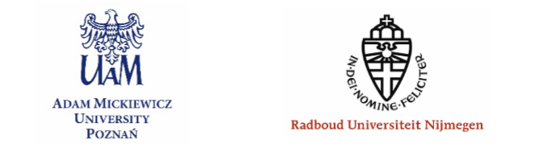

Programm der III. INTERNATIONALEN BILDUNGSKOOPERATIONSTAGUNG (Stand: 28.04.2026)
Kulturbezogenes Lernen im Bereich Deutsch als Fremd- und Zweitsprache: Positionen und Perspektiven
19. und 20. Juni 2026 (Nijmegen)

Organisiert im Rahmen der vom DAAD geförderten Germanistischen Institutspartnerschaft: Kultur- und Sprachreflexivität in der internationalen Lehrer*innenbildung im Fach Deutsch als Fremdsprache

Pre-Conference Programm
Mittwoch, 17. Juni & Donnerstag, 18. Juni 2026
- Nachwuchskonferenz (bei Interesse zur Teilnahme bitte vorab per Mail Kontakt aufnehmen mit chrissy.laurentzen@ru.nl)

Donnerstagabend, 18. Juni 2026
Pre-Conference Dinner (Teilnahme bitte im Anmeldeformular bestätigen)

Freitagvormittag, 19. Juni 2026
9:15-9:30 | Begrüßung | - Paula Fikkert (Dekanin der Geisteswissenschaftlichen Fakultät (RU))  - Paul Sars (Vorsitzender des Departements Moderne Sprachen und Kulturen (RU))  - Tanja Kreetz (DAAD Brüssel)  - Kathrin Siebold (UMR), Sylwia Adamczak-Krysztofowicz (AMU), Sabine Jentges (RU) (Leitung der Germanistischen Institutspartnerschaft)
9:30-10:15 | Vortrag: Fremdsprachiges kulturbezogenes Lernen von der Machbarkeit her denken | Camilla Badstübner-Kizik (Poznań)
10:15-10:30 | Kaffee
10:30-12:30 | Sektion A: Internationale Projekte | Sektion B: Schulische Kontexte
 | - Julia Plainer & Heike Roll (Duisburg-Essen): Deutsch-ukrainische Sommerschulen – Austausch als kulturreflexiver Lernraum in der Hochschuldidaktik  - Kodjo Hola Fambi (Paderborn): Deutschunterricht in Subsaharaafrika: Chancen und Herausforderungen kulturreflexiven Lernens  - Neo Lautenschläger (Marburg): Internationale Begegnungsprojekte als Chance zur Entwicklung kulturreflexiver Kompetenzen in der Professionalisierung angehender DaF-Lehrkräfte?  - Tamara Zeyer (Augsburg): Virtuelle Bildungskooperationen im DaF‑Kontext: Didaktische Implikationen für kulturbezogenes Lernen | - Almut Hille & Simone Schiedermair (Berlin, München): Kulturelles Lernen – Stichworte der Forschung und die Implementierung des Konzepts einer Global Citizenship Education  - Henning Meredig (Nijmegen): Schulkultur und kulturbezogene Lernformen: ein unterschätzter Zusammenhang?  - Doris Abitzsch & Marjon Tammenga (Utrecht, Amersfoort): Kulturbezogenes Lernen in der niederländischen Deutschlehrkräftebildung: Eine Bestandsaufnahme im Kontext aktualisierter Rahmencurricula  - Stefan Baumbach, Annika Herrmann & Michael Priesteroth (Jena/Sevilla): Schulische Austauschprogramme als Potenziale für Lern- und Reflexionsprozesse: explorative Zugänge […]
12:30-13:30 | Lunch (Refter)

Freitagnachmittag, 19. Juni 2026
13:30-14:15 | Vortrag: Kulturreflexives Lernen als kritisches Lernen: Selbstermächtigung und gesellschaftliche Teilhabe | Hannes Schweiger (Wien)
14:15-15:15 | Sektion C: Teilhabe | Sektion D: Grenzüberschreitendes sprach- und kulturbewusstes Lernen in Interreg-Projekten
 | - Jennifer Müller (Paderborn): Teilhabe durch Unterstützung? Zugänglichkeit und kulturelle Aushandlung im sprach- und kulturreflexiven Geschichtsunterricht  - Anna Jaroszewska (Warschau): Von Anpassung zur Teilhabe: kulturreflexives Lernen als Element der Lernendenautonomie im DaF-Unterricht | - Einführung in grenzüberschreitende Interreg-Projekte im Bildungsbereich und Vorstellung des aktuellen KraMe-Projektes  - Ute Boonen, Karen Wallrich & Anselm Treher (Duisburg-Esssen/Nijmegen): Nachbarsprachenlernen im Kontext von Mehrsprachigkeit
15:15-15:30 | Kaffee
15:30-17:00 | Sektion E: Museen als außerschulische Lernorte | (weiter Sektion D)
 | - Lisa Horak (Wien): Kulturreflexives Lernen in außerinstitutionellen Lernräumen erforschen: Eine Mixed-Methods-Studie im historischen Museum in der Migrationsgesellschaft  - Hanka Błaszkowska & Magdalena Jurewicz (Poznań):  - Museen als Übersetzungsräume. Ein Beitrag zum kulturbezogenen Lernen in der Translationsdidaktik  - Ekphrasis aus der Perspektive der Übersetzungsdidaktik […] | - Julia Plainer (Duisburg-Essen): „Ein andere Kultur und ein anderes Verständnis“- Wie Schüler*innen kulturelle Themen in Texten und Schreibgesprächen im Austausch thematisieren  - Sylwia Adamczak-Krysztofowicz & Magdalena Jaszczyk-Grzyb (Poznań): Potenziale und Grenzen kulturbezogenen Lernens im Kontext grenzüberschreitenden deutsch-polnischen Nachbarsprachlerntandemkurses für Rettungskräfte  - Diskussion von Good-Practice & Desideraten
18:00 | Grillen (Cultuurcafé)
20:00 | Lesung von Stephan Wolting (Poznań): „Nur noch weg. Zwischen Wendezeit und Zeitenwende“ | Moderation: Ewout van der Knaap (Utrecht)

Samstagvormittag, 20. Juni 2026
9:15-10:00 | Vortrag: Literaturvermittlung und kulturreflexives Lernen | Beate Baumann (Catania)
10:00-11:00 | Sektion F: Literatur und Erinnerung | Sektion G: Lehrwerke
 | - Krystyna Mihułka & Estera Głuszko-Boczoń (Rzeszów): Sprachliches und kulturelles Lernen anhand von deutschsprachigen […] Texten […]  - Laura Kiefer (Paderborn): Erinnerungspraktiken in einem kulturbezogenen DaZ-Unterricht in Migrationsgesellschaften | - Luiza Ciepielewska-Kaczmarek & Elżbieta Dziurewicz (Poznań): Zwischen Anspruch und Realität: Landeskundliche Lehrwerksinhalte […]  - Michael Seyfarth (Leipzig): Kulturbezogenes Lernen als Diskurslernen ab A1: Grenzen der Lehrwerke und ihre (KI-gestützte) Überwindung
11:00-11:15 | Kaffee
11:15-13:15 | Sektion H: Diskurs, Identität und Lehrpersonenausbildung | Sektion I: Beispiele für und aus dem DaF-Unterricht
 | - Marta Janachowska-Budych (Poznań): Fremdsprachliche Diskurskompetenz als Ziel der Fremdsprachendidaktik […]  - Gabriela Gorąca-Sawczyk (Poznań): Diskursive Landeskunde im Diskurs angehender DaF-Lehrkräfte  - Dennis Tark (Rostock): Ein-Satz-Geschichten im Gespensterwald: Kulturreflexives und literarästhetisches Lernen […]  - Amra Havkić (Paderborn): „Deutsch gehört zu mir“ – Fernsehgeprägte Identitäts-veränderung […] | - Stefanie Faustmann & Pavla Marečková (Brno): Mediation als Werkzeug kulturreflexiven Lernens: Ein Unterrichtsszenario zu […]  - Mohammed Elshehawy (Kairo): Assoziieren statt Erklären – Visuelle Irritation als didaktisches Prinzip im DaF-Unterricht: empirische Befunde aus Ägypten  - Martin Wichmann (Bochum): Diversität im DaF-Unterricht aufgreifen – Potenziale und Herausforderungen […]  - Joanna Woźniak (Poznań): Idiome als kulturelle Mikronarrationen in Krisendiskursen: Potenzial für kulturreflexives Lernen im DaF-Unterricht
13:15 | Abschluss
13:30 | Lunch

Tagungsort: Faculteit der Letteren, Erasmusplein 1, 6500HD Nijmegen
Erasmusgebouw und EOS auf dem Campus der Radboud Universiteit Nijmegen, siehe: https://www.ru.nl/en/services/getting-to-the-campus-and-parking/campus-map-and-room-codes

